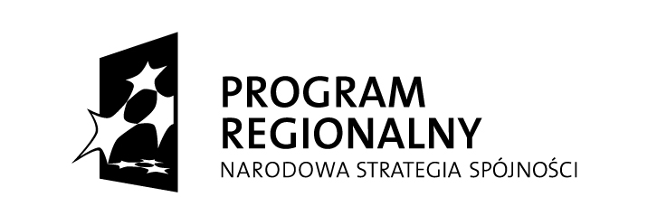
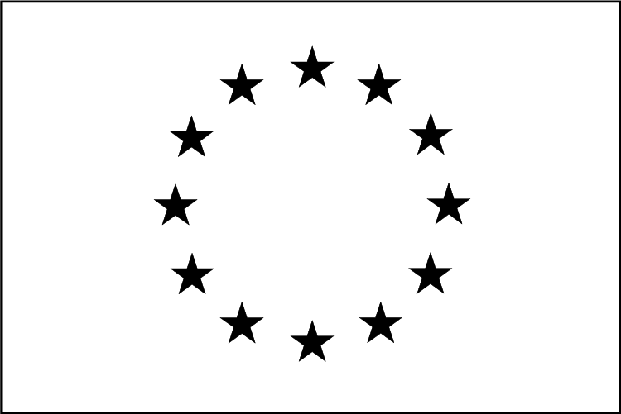

z

UNIA EUROPEJSKA
EUROPEJSKI FUNDUSZ ROZWOJU REGIONALNEGO
Projekt współfinansowany przez Unię Europejską ze środków Europejskiego Funduszu Rozwoju Regionalnego
w ramach Regionalnego Programu Operacyjnego Województwa Opolskiego na lata 2007-2013
„Inwestujemy w Twoją przyszłość”

MZD/TN/SS-158/NA-1612/13 Opole, 03.04.2013 r.

Dotyczy: | „Tablice informacyjne dla zadania pn: Budowa węzła komunikacyjnego obwodnicy północnej (drogi krajowej) z drogą wojewódzką nr 454 (ul. Budowlanych- Sobieskiego) w Opolu”  Nr umowy o dofinansowanie: RPOP.03.01.01-16-009/12-00 z dnia 28 lutego 2013r.
Miasto Opole reprezentowane przez Miejski Zarząd Dróg w Opolu zaprasza do złożenia oferty cenowej na zadanie pn: „Tablice informacyjne dla zadania pn: Budowa węzła komunikacyjnego obwodnicy północnej (drogi krajowej) z drogą wojewódzką nr 454 (ul. Budowlanych - Sobieskiego) w Opolu”

- Przedmiot zamówienia:
Wykonanie tablic informacyjnych dla zadania inwestycyjnego współfinansowanego przez Unię Europejską pn: „Budowa węzła komunikacyjnego obwodnicy północnej (drogi krajowej) z drogą wojewódzką nr 454 (ul. Budowlanych - Sobieskiego) w Opolu”, w zakresie:
- wykonania w kolorze 2 sztuk tablic informacyjnych o wymiarach 1,5 m x 2,0 m,
- wbudowania oraz montażu tablic w miejscach wskazanych przez Zamawiającego.
- Wytyczne wykonania:
Tablice należy wykonać zgodnie z wytycznymi Regionalnego Programu Operacyjnego Województwa Opolskiego na lata 2007-2013, tak aby spełniały warunki dotyczące wyglądu zastosowanych logotypów, ich proporcji, rozmieszczenia, pól ochronnych, kolorystyki znaków, rodzaju zastosowanej czcionki, zgodnie z dokumentami i wytycznymi dostępnymi na stronie internetowej pod adresem: www.rpo.opolskie.pl, w zakładkach:
- Umowa o dofinansowanie i realizacja projektu > Vademecum dla Beneficjentów Tom III
- Vademecum dla beneficjentów RPO WO 2007-2013 - Tom III Realizacja i rozliczenie projektów w ramach RPO WO 2007-2013 (wersja 17).
- Informacja i promocja > dokumenty i wytyczne
- Wzory wszystkich logotypów,
- Karta Programu Regionalnego,
- Księga Identyfikacji Wizualnej w ramach Narodowej Strategii Spójności 2007-2013.
Uwaga: Zamawiający wymaga aby tablice oraz mocowania byłe trwałe i bezpieczne dla otoczenia (wykonane z blachy oraz stalowych słupków).
- W załączeniu:
- formularz ofertowy – załącznik nr 1
- wzór umowy – załącznik nr 2
- wzór tablicy informacyjnej – załącznik nr 3
- Wymagania stawiane Wykonawcom:
O udzielenie zamówienia mogą się ubiegać Wykonawcy którzy:
- posiadają uprawnienia do wykonywania określonej działalności lub czynności, jeżeli przepisy prawa nakładają obowiązek ich posiadania,
- posiadają niezbędną wiedzę i doświadczenie oraz dysponują odpowiednim potencjałem technicznym oraz osobami zdolnymi do wykonania zamówienia,
- w okresie prowadzonej działalności wykonali, co najmniej 1 usługę polegającą na wykonaniu tablicy: informacyjnej, pamiątkowej lub billboardu o porównywalnym zakresie.
- Do oferty należy dołączyć następujące dokumenty:
- oświadczenie Wykonawcy, że nie podlega wykluczeniu z postępowania o udzielenie zamówienia,
- aktualny odpis z właściwego rejestru lub aktualne zaświadczenie o wpisie do ewidencji działalności gospodarczej jeżeli odrębne przepisy wymagają wpisu do rejestru (oryginał, kserokopia poświadczona za zgodność z oryginałem przez Wykonawcę lub właściwy odpis elektroniczny - wydruk),
- wypełniony formularz ofertowy.
- Termin związania i wykonania:
- termin realizacji przedmiotu zamówienia: 21 dni od podpisania umowy,
- termin związania ofertą: 14 dni od terminu składania ofert.
- Miejsce i termin składania ofert:
- oferty należy składać w zamkniętych kopertach z dopiskiem: „Tablice informacyjne dla zadania pn: Budowa węzła komunikacyjnego obwodnicy północnej (drogi krajowej) z drogą wojewódzką nr 454 (ul. Budowlanych- Sobieskiego) w Opolu”, w sekretariacie (pok. 213) Miejskiego Zarządu Dróg w Opolu, 45-512 ul. Obrońców Stalingradu 66 do dnia 12.04.2013r. do godziny 10⁰⁰
- otwarcie ofert nastąpi tego samego dnia w Miejskim Zarządzie Dróg w Opolu pok. 213 o godz. 10¹⁵
- Opis kryteriów i sposobu dokonywania oceny ofert:
- kryterium oceny ofert, przyjętym przez Zamawiającego jest cena ryczałtowa – 100%
- za najkorzystniejszą zostanie uznana oferta z najniższą ceną ryczałtową,
- nie dopuszcza się składania oferty wariantowej ani ofert częściowych.
- Formalności po wyborze najkorzystniejszej oferty:
- o wyborze najkorzystniejszej oferty Zamawiający niezwłocznie zawiadomi Wykonawców, którzy ubiegali się o udzielenie zamówienia,
- z Wykonawcą który złoży najkorzystniejszą ważną ofertę – podpisana zostanie umowa zgodnie z załączonym wzorem.
- Osoba do kontaktu w zakresie przedmiotu zamówienia:
- Sebastian Szczepański, telefon 77 469-74-08, mail: sebastian.szczepanski@um.opole.pl

